使用提供的数据集作以下分析：

（使用表card卡, disp权限, clients客户, trans交易）

1、不同类型卡的持卡人的性别对比，如下图所示

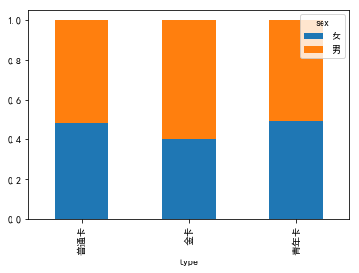

2、不同类型卡的持卡人在办卡时的平均年龄对比

3、不同类型卡的持卡人在办卡前一年内的平均帐户余额对比

4、不同类型卡的持卡人在办卡前一年内的平均收入对比